自由通D878UV（D587UV车台）设置最大的频率范围模式（136-174、220-225、400-520）
D868UV、宝峰DMR 6X2、ALINCO某型号通用（无密码）

首先请注意，只要改设置，手台所有信息清空，所以请先备份。

- 正常开机，接好数据线，并且确认端口（和之前写频软件一样）
- 打开At_Options.exe，选择端口，然后点Read。
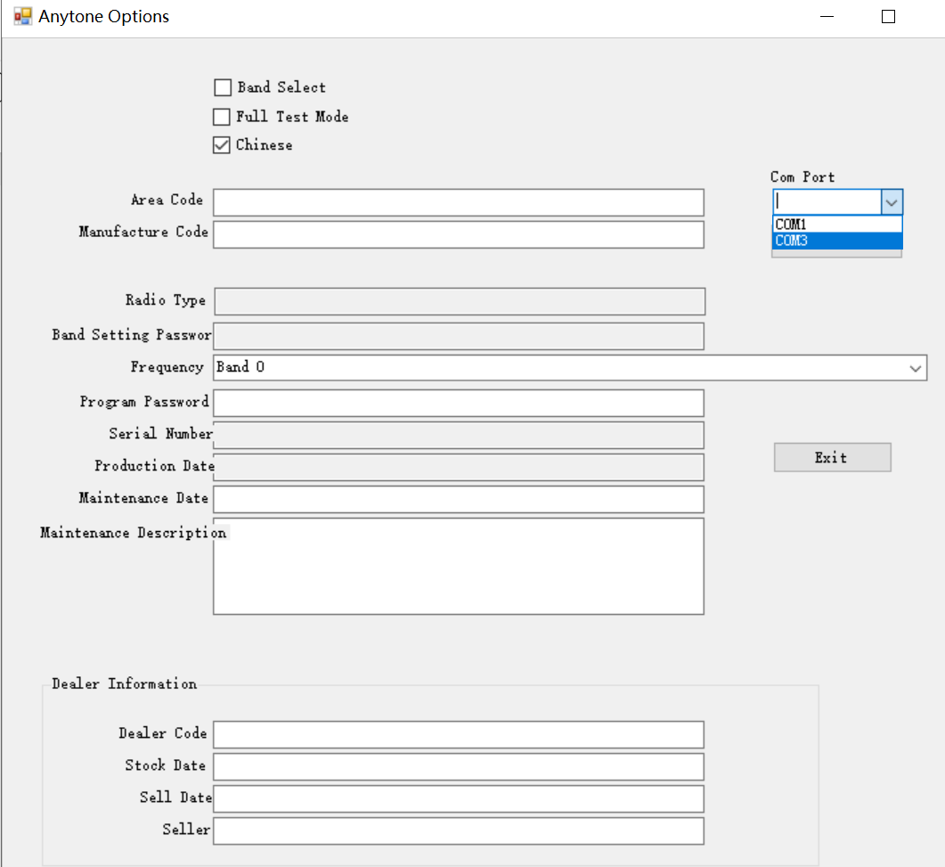
- 按照图上设置好
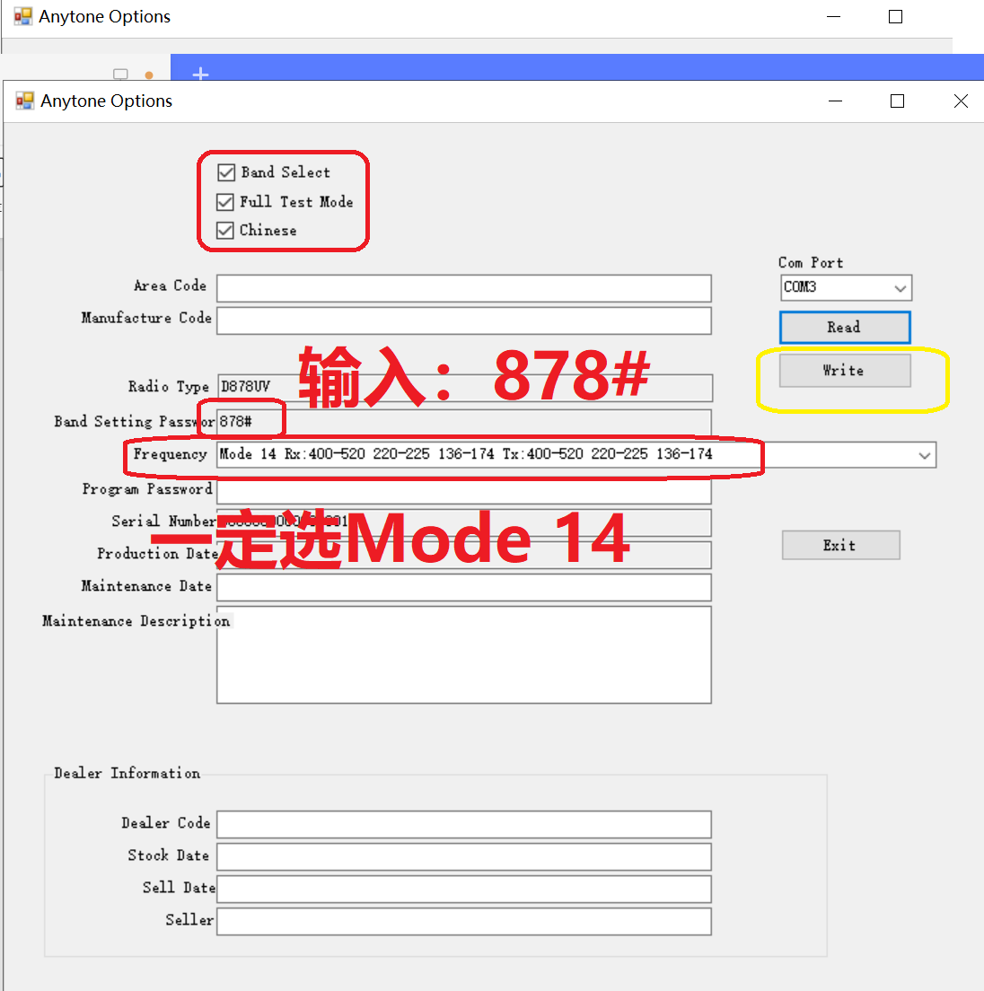

- 点Write写进去，完成。
- 重新设置，或者把设置恢复过去。请注意，修改后，对讲机默认进入专业模式，请你第一时间用写频软件正常读取后改回业余模式。

PS：如果是D578UV车台，输入的时候应该打：5*0#
At_bands.txt为各个频段的说明，包括之前有人反应只能选择12.5KHZ步进，也能用这个办法解决。

最后感谢BG3KBH提供频段设置密码的文件。

DE 9V1YW

